|  |  |  |  |  |  |
| --- | --- | --- | --- | --- | --- |
| **Nombre de la práctica** | **Programas IF** | | | **No.** | **1** |
| **Asignatura:** | **METODOS NUMERICOS** | **Carrera:** | **ING. SISTEMAS COMPUTACIONALES** | **Duración de la práctica (Hrs)** | **10** |

**Yorely Guadalupe Martinez Damián**

**I. Competencia(s) específica(s):**

**II. Lugar de realización de la práctica (laboratorio, taller, aula u otro):**

Otro

**III. Material empleado:**

Dev C++

**IV. Desarrollo de la práctica:**

Objetivo:

Entender e implementar las estructuras de decisión y sus variantes.

**Estructura de decisión simple**

Ejecuta una determinada acción cuando se cumple una cierta condición u en caso contrario sigue el orden secuencial.

*Si es verdadero, ejecuta una o varias opciones.

*Si es falsa, entonces no hace nada y sigue la ejecución normal del programa.

Cuando el código condicionado consta de más de una instrucción, las sentencias se agrupan dentro de un par de llaves {}.

**EJEMPLO 1.**

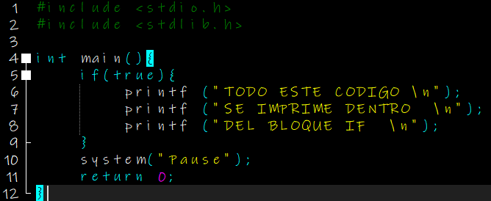

**EJEMPLO 2.**

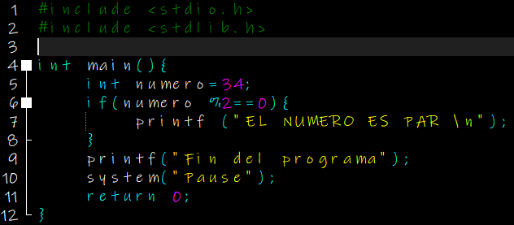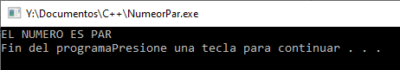

**EJEMPLO 3.**

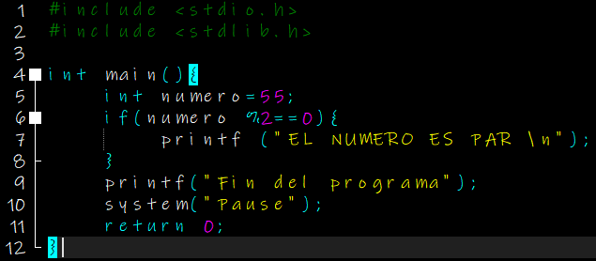

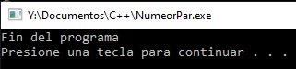

**EJERCICIO 4.**

Escribe un programa que reciba de teclado la calificación del examen de un alumno e imprima el siguiente texto únicamente si la calificación fue aprobatoria.

*Mensaje “FELICIDADES APROBASTE EL CURSO”

*La calificación mínima aprobatoria es: 8.

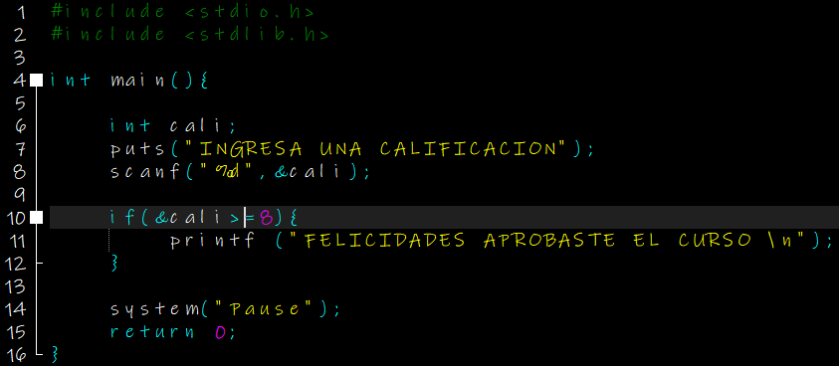

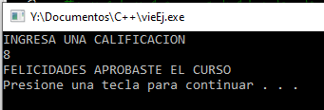

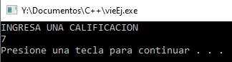

ESTRUCTURA DE DECISIÓN SIMPLE ANIDADAS.

Se dice que una estructura es anidada cuando existe una estructura dentro de otra.

El inicio y el final de la estructura anidada debe quedar totalmente dentro del inicio y el final de la estructura dentro del inicio y el final de la estructura que permite dicho anidamiento.

**EJEMPLO 5.**

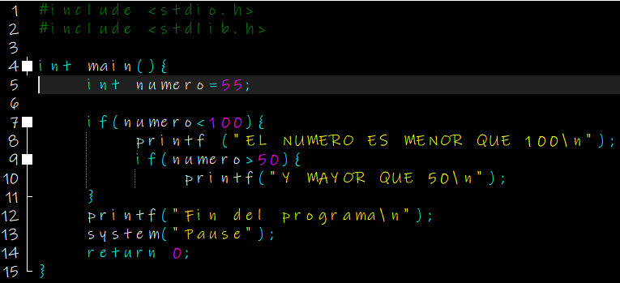

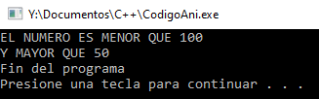

**EJEMPLO 6.**

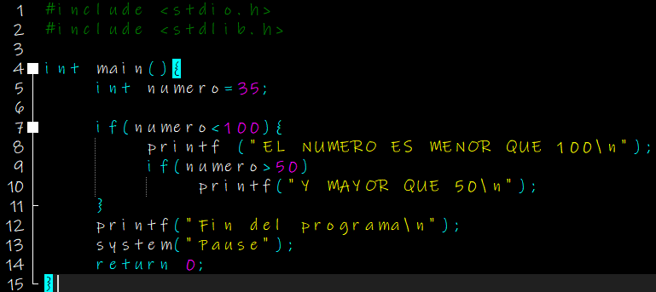

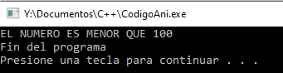

**EJEMPLO 7.**

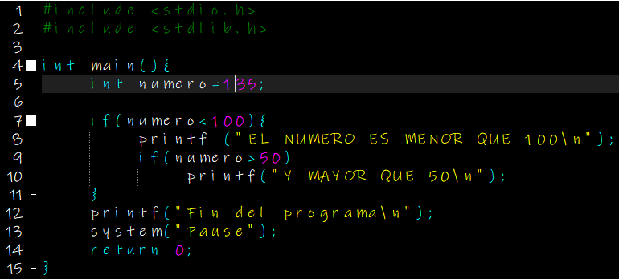

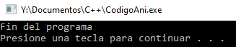

ESTRUCTURAS DE DECISIÓN SIMPLE ANIDADAS

Realizar un programa, que te diga si persona es sujeta a un crédito hipotecario.

Las condiciones que debe cumplir son:

*Tener mínimo 5 años de antigüedad en el trabajo.

*El 10% de su sueldo mensual debe ser mayor a 1,000 pesos.

**EJERCICIO 8.**

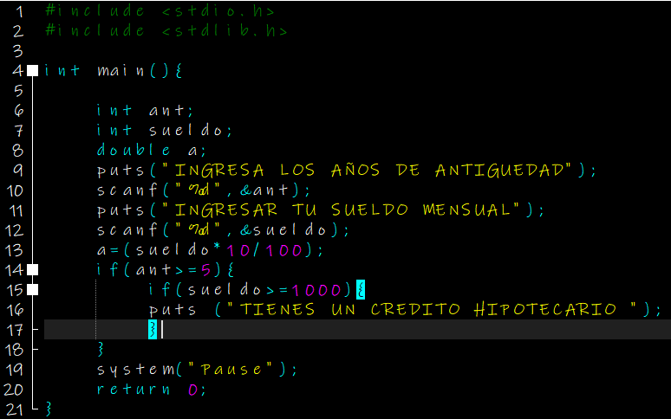

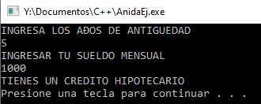

ESTRUCTURA DE DECISIÓN DOBLE

Permiten ejecutar dos condiciones de sentencias alternativas en función del resultado de la evolución de una condición lógica.

Si el resultado es cierto se ejecuta un grupo de sentencias.

Si el resultado es falsa se ejecuta otro grupo de sentencias.

**EJEMPLO 9.**

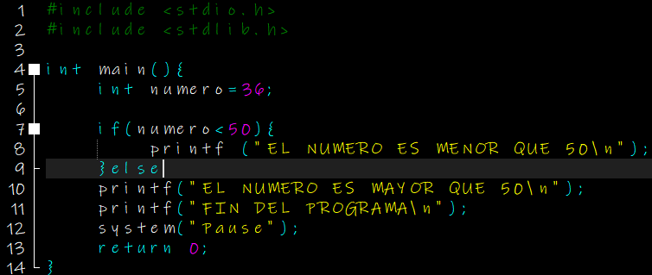

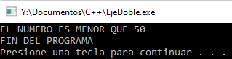

**EJEMPLO 10.**

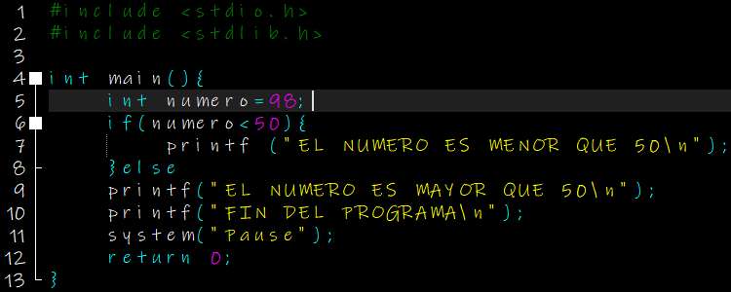

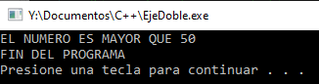

**EJERCICIO 11.**

Calcular el salario semanal de un empleado, sabiendo que este se calcula en base a las horas semanales trabajadas y de acuerdo a un precio especificado por hora. Si se pasa de las 40 hrs semanales, las horas se pagaran de 1.5 veces la hora ordinaria.

Entrada.

Horas semanales trabajadas (hrt)

Precio por hora(ph)

Proceso

Si las horas semanales trabajadas <=40

*Calcular salario semanal =hts*40

Si las horas semanales trabajadas >40

*Calcula salario semanal =(40*ph+(ph*1.5*(hts-40))

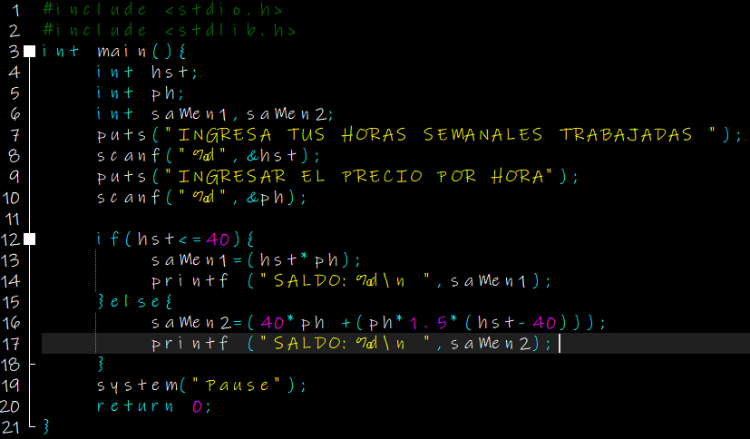

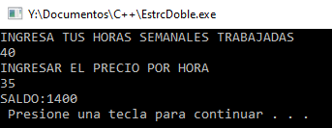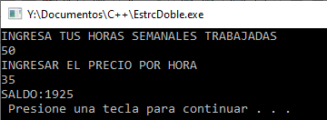

OPERADOR CONDICIONAL

Es el único operador ternario de C, es decir usa tres operadores.



Si la exp1 evalúa a cierto, la expresión completa evalúa al valor de exp2.

Si la exp1 evalúa a falso, la expresión completa evalúa al valor de exp3.

**EJEMPLO 12**.

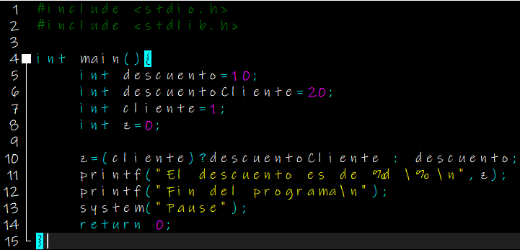

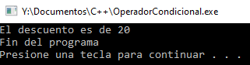

ESTRUCTURA DE DECISIÓN DOBLE ANIDADA

